２０１１年 東海学連冬合宿プログラム
１２月２４、２５、２６日

目次
- 日程、場所
- 集合場所
- スケジュール
- 持ち物
- 参加費
- その他

運営責任
伊波 俊 (いは しゅん)
携帯番号：090-4471-4217
携帯アドレス：q-w-b_nonsense-abjuration_(あっと)ezweb.ne.jp
- 日程、場所
テレイン
１２月２４日（土）：村山口登山道
１２月２５日（日）：草原の国
１２月２６日（月）：日沢

運営者
１２月２４日：伊波
１２月２５日：小澤、山川、谷川、松井、若山、水野
１２月２６日：沢、山川、谷川、松井、若山

２４、２５日の宿
村山ジャンボ
418-0012 静岡県富士宮市村山1071-2
0544-27-8438
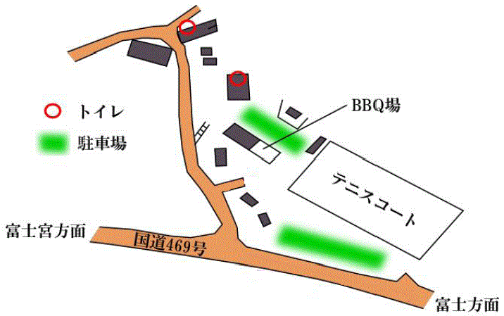
- 集合場所
一日目 ２４日
村山ジャンボＢＢＱ会場

二日目 ２５日
富士山こどもの国（詳しくはインカレミドルセレプログラムを参照）

三日目 ２６日
村山ジャンボＢＢＱ会場

- スケジュール
一日目 ２４日(土)
１１：３０ 村山ジャンボ集合
昼ご飯は練習開始までに済ませておいてください。
１２：００ 練習開始
１５：００ 練習終了・ポスト撤収
１６：００ 宿へ移動
１８：００ 夕食
２２：００ 消灯・就寝
（入浴は１６時～２１時の間に各自で行ってください。）

二日目 ２５日(日) ミドルセレ
０７：１５ 起床
０７：３０ 朝食
０８：３０ こどもの国へ移動
０９：００ こどもの国到着
１０：３０ ミドルセレトップスタート
１３：３０ 松塾開始
１４：０３ ゴール閉鎖
かたづけ、ポスト撤収、移動
１６：００ 村山ジャンボ到着
１８：００ 夕食
２０：００ 静名戦夜の部開始
（入浴は１６時～２０時の間に各自で行ってください。）

三日目 ２６日(月) 静名戦昼の部
０７：１５ 起床
０７：３０ 朝食
０９：３０ 村山ジャンボＢＢＱ会場に集合
１０：００ 移動開始
１０：３０ 競技スタート
１３：４０ ウムスタート
１５：００ ゴール閉鎖
１６：３０ 解散

- 持ち物
・服、下着
・入浴用具：シャンプー、ボディーソープは宿にもありますが、タオルは持ってきてください。
・洗面用具
・１日目の昼食（２日目からの参加の方は２日目の昼食）
・お金
・オリエンで使うもの：運動着、運動靴、コンパス、Ｅカードなど
・保険証
・その他：酔い止め、目薬、グローブ、ウコンの力など、必要だと思うもの

- 参加費(交通費、ミドルセレ参加費別)
全日 １７５００円
２４，２５日 ７５００円
２４，２５日（朝帰り） １４５００円
２５、２６日 １０５００円
２５日（朝帰り） ７５００円
２５日のみ ０円
なお、静名戦昼の部参加の方は500～1000円程度返却予定です。

- その他
１日目は同一テレインにて別の団体（東北大、東工大）が練習予定のようです。
地元の皆様にはテレインをお借りしていることに感謝し、出会ったときは当然ながら挨拶するようにしてください。

少なくとも自分の出したゴミは自分で持ち帰るようにしてください。

